Blitzschutzgehäuse GBZ

Spelsberg

Eigenschaften

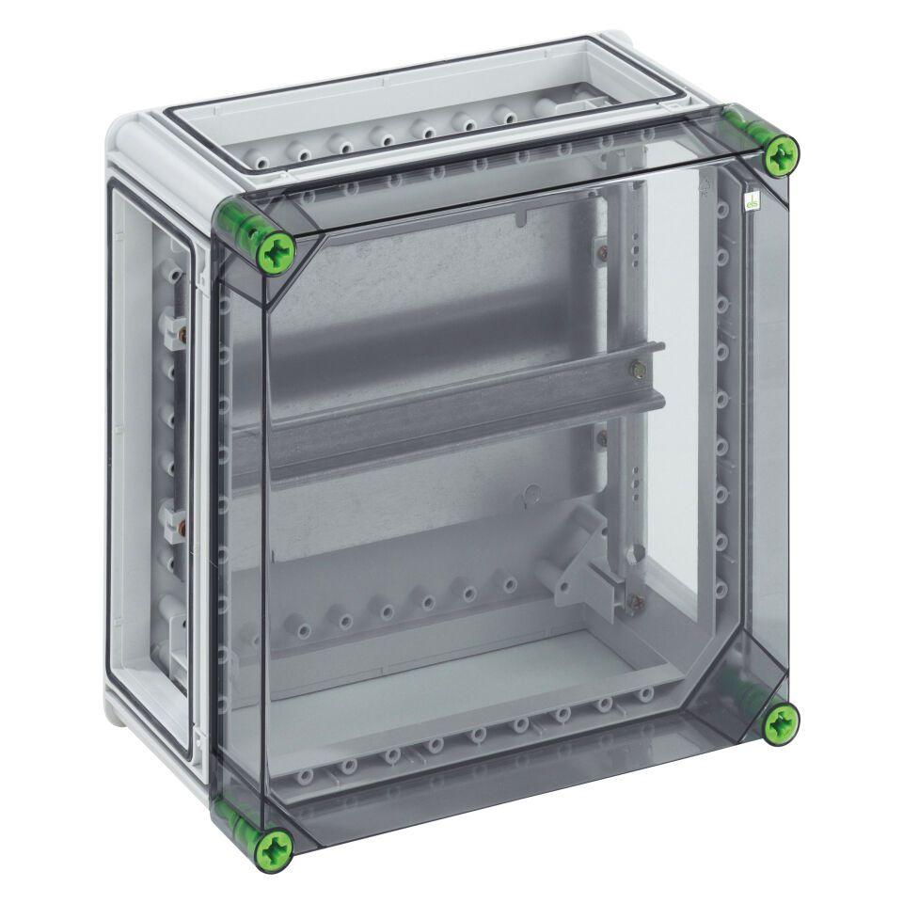

GTIN:

4013902054015

HAN:

01009201

Montageart

vormontiert im Gehäuse

Nennspannung AC (V)

230,00

Prüfklasse

Typ 1 und 2

Schutzart (IP)

IP65

max. Leiterquerschnitt flexibel (feindrähtig) (mm²)

35,00

max. Leiterquerschnitt starr (ein-/mehrdrähtig) (mm²)

50,00

Polzahl

5,00

Schutzpegel L-N (V)

1.500,00

Schutzpegel L-PE (V)

1.500,00